**NAŠI IN VAŠI (ZAVEZNIK, SOVRAŽNIK)**

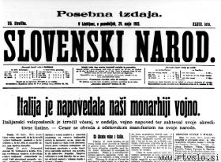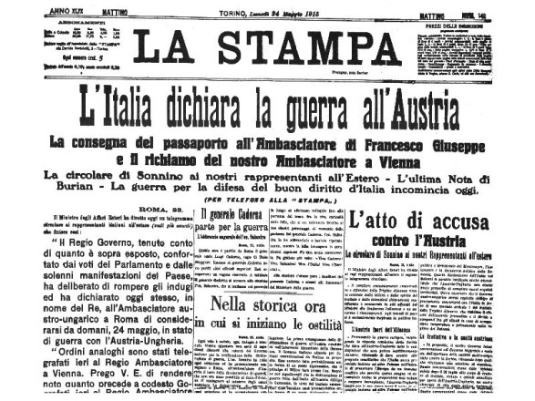

|  |  |
| --- | --- |
| Naslovnica: Slovenski narod, 24. 5. 1915. | Naslovnica: La stampa, 24. 5. 1915. |

|  |  |
| --- | --- |
| Cilj te aktivnosti je prikazati, kako se je med 1. svetovno vojno prikazovalo zaveznike in kako sovražnike. 1. svetovna vojna je bila tudi prva medijska vojna: dijaki na podlagi kritične analize virov v sodobnem časopisju (avstro-ogrske/slovenske in italijanske), razglasov, letakov … sklepajo, kako se je skušalo z mediji vlivati na to, kako so ljudje doživljali svoje vojake, zaveznike in sovražnike. | **KOMPETENCE:**   * iskanje virov * opazovanje, * opisovanje * sklepanje * organiziranje * analiza in interpretacija virov * sinteza |

Uvod:

Pomemben del 1. svetovne vojne je bila tudi propaganda. Države so se trudile prikazovati svojo vojsko kot najboljšo, zaveznike kot pogumne prijatelje, nasprotnike pa je prikazovala posmehljivo, pristransko, zmanjševala njihove uspehe in poveličevala svoje uspehe. Proti koncu pa se je tudi prikazovanje vojne v časopisju začelo spreminjati in postajalo objektivnejše.

**Naši in vaši (zaveznik, sovražnik)**

Leta 1915 se je odprla soška fronta med Italijo in Avstro-ogrsko. Nekdanji zaveznici sta postali sovražnici. Bojevanje na fronti se je stopnjevalo do oktobra 1917, ko je prišlo do prodora avstrijsko-nemške vojske pri Kobaridu.

**Avstrijski/slovenski viri**

VIR 1

|  |  |
| --- | --- |
|  | 1. Kako so opisani uspehi avstrijske vojske?  2. Kako poimenujejo avstrijsko vojsko v članku?  3. Kako pa so označeni neuspehi italijanske vojske? |

Slovenski narod (27.06.1916), letnik 49, številka 145. URN:NBN:SI:DOC-ZX7R39PA, <http://www.dlib.si>

VIR 2

|  |  |
| --- | --- |
|  | Kako je opisan uspešni prodor avstrijskih čet pri Kobaridu?  Čemu pripisujejo te uspehe? |

Slovenec: političen list za slovenski narod (25.10.1917), letnik 45, številka 245. URN:NBN:SI:DOC-P0XO ZHLI, <http://www.dlib.si>

**Pogledi italijanskih časopisov na avstrijski prodor pri Kobaridu - disfatta di Caporetto**

Italijanska javnost je težko sprejela prvi večji poraz svoje vojske na soški fronti.

VIR 1

|  |  |
| --- | --- |
|  | 1. Razloži kako vir opravičuje italijanski umik?  2. Kako zmanjšuje pomen vojaškega uspeha avstrijske vojske? |

La Stampa 6.11.1917 <http://www.archiviolastampa.it/component/>

VIR 2

|  |  |
| --- | --- |
| C:\Users\Lenovo\Pictures\Screenshots\Posnetek zaslona (16)_snip.png | 1. Komu in zakaj pripisujejo krivdo za poraz italijanske vojske? |

La stampa, 15. 2. 1918, <http://www.educational.rai.it/materiali/file_moduli/50959_635544976829389129.pdf>

VIR 3

|  |  |
| --- | --- |
| C:\Users\Lenovo\Pictures\Screenshots\Posnetek zaslona (23)_snip.png | 1. Kako označujejo avstrijske vojake, ki so prodrli na italijansko ozemlje?  2. Zakaj misliš, da so jih tako označili? |

Guerra alla guerra n.1, 1917, <http://www.14-18.it/periodici/CFI0355774/1917/n.1>

**Slovensko časopisje konec leta 1917 in leta 1918**

Že pred prodorom pri Kobaridu so naši časopisi vedno bolj zagovarjali konec vojne. Smrt Franca Jožefa je namreč spremenila politiko Avstro-ogrske do vojne, ker so se zavedali, da vojne ne zmorejo več. Kljub vojaški zmagi v 12. soški bitki, je bila Avstro-ogrska na robu razsula in poraza v vojni. Vsebina časopisov se je zelo spremenila. Vojaških poročil je bilo vedno manj. Vojaške vsebine so nadomestila vsebine o mirovnih pogajanjih in političnih spremembah v državi.

VIR 1

|  |  |
| --- | --- |
| **C:\Users\Lenovo\Pictures\Screenshots\Posnetek zaslona (29)_snip.png** | 1. Kako je opisan odnos beneških Slovencev do avstrijske vojske?  2. Zakaj misliš, da so časopisi zavzeli takšno stališče do Benečije? |

Slovenec: političen list za slovenski narod (27.12.1917), letnik 45, številka 295. URN:NBN:SI:DOC-C31EJZCT, <http://www.dlib.si>

VIR 2

|  |  |
| --- | --- |
| C:\Users\Lenovo\Pictures\Screenshots\Posnetek zaslona (30)_snip.png | 1. Razloži, zakaj je bila vlada pripravljena na pogajanja z delavci?  2. Zakaj ob začetku vojne dialog med njimi ni bil potreben? |

Slovenec: političen list za slovenski narod (21.01.1918), letnik 46, številka 17. URN:NBN:SI:doc-MSZCA63J, <http://www.dlib.si>

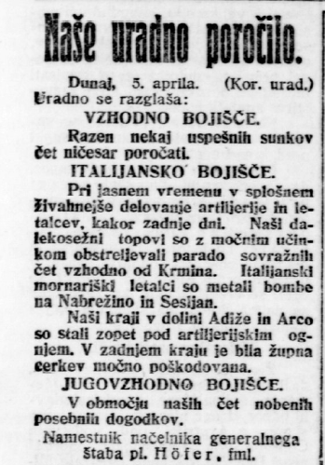VIR 3

Navedi razloge za zelo skopo poročilo o stanju na frontah.

Slovenski narod (06.04.1917), letnik 50, številka 80. URN:NBN:SI:DOC-UF5BTYY0, <http://www.dlib.si>

VIR 4

|  |  |
| --- | --- |
| C:\Users\Lenovo\Pictures\Screenshots\Posnetek zaslona (34)_snip.png  C:\Users\Lenovo\Pictures\Screenshots\Posnetek zaslona (37)_snip.png | 1. Zakaj sta Avstro-ogrska in Nemčija pripravljeni skleniti mir?  2. Kakšen mir so pripravljeni sprejeti? |

Slovenski narod (06.04.1917), letnik 50, številka 80. URN:NBN:SI:DOC-UF5BTYY0, <http://www.dlib.si>

VIR 5

|  |  |
| --- | --- |
| C:\Users\Lenovo\Pictures\Screenshots\Posnetek zaslona (35)_snip.png | 1. Kdo naj bi bil po mnenju avtorja v Avstriji pripravljen na nadaljevanje vojne in zakaj? |

Slovenski narod (08.10.1917), letnik 50, številka 230. URN:NBN:SI:DOC-1COJ8AU3, <http://www.dlib.si>

**Naši in njihovi (sinteza)**

V eseju z vsaj 500 besedami razložite, kako so v slovenskem in italijanskem časopisju prikazovali svojo vojsko, zaveznike, sovražnike, zmage in poraze. Kako se je na mnenje ljudi skušalo vplivati s propagando? Upoštevajte tudi čas (začetek, konec vojne) in politične spremembe na slovenskem ozemlju v tem času. Uporabi svoje znanje o 1. svetovni vojni, navajaj pa tudi vire.

VOJNA PROPAGANDA V SLOVENSKIH ČASOPISIH

VIR 1

1. Oglas je namenjen šolski mladini.
2. Oblasst je hotela v vojno vključiti vse starostne skupine. S tem bi onemogočila nasprotovanje vojni, ker bi jo osmislili vsem.

VIR 2

1. Avstrijska vojska je nepremagljiva, ker je vedno zmagovala, je pogumna in se bori za cesarja.
2. Uniforma je višek lepote, sreče in moči.
3. Besedilo je namenjeno družinam in ženskam, da bi vzpodbudile svoje fante, naj gredo v vojno.

VIR 3

1. Vojna je nekaj zabavnega in veselega. Moški se masovno vključujejo.

VIR 4

1. Vojna je sveta, ker so jo sprožili Srbi in oni niso nič krivi. Domovino pa je potrebno branit, tako kot tudi vero.
2. Vojna je sveta, ker se borijo proti drugačni – pravoslavni kulturi.
3. (pričakovan odgovor) Cerkev je verska organizacija in bi si morala prizadevati za mir.

VIR 5

1. Nemški in avstrijski vojak sta zajela ruskega, francoskega in belgijskega vojaka. Kot mala nepomembna sta zraven še srbski in črnogorski otrok.

ODNOS DO SOVRAŽNIKA

VIR 1

1. Vojska je odvzela ogromno orožja, povzročili so veliko škode, skoraj onemogočili sovražnikovo delovanje.
2. Imenujejo jo »naša vojska«, zaradi zmage se poistivetijo z njo.
3. Italijanska vojska uspe izpeljati zelo majhne premike, ne uspejo z napadi narediti nič škode.

VIR 2

1. Avstrijski vojski je uspelo zajeti ogromno sovražnikov, popolnoma so uničili italijanske frontne linije, ti so morali v boj pritegniti tudi rezervne enote.
2. Uspehe pripisujejo trdovratni obrambi v 11 predhodnih ofenzivah, italijanska nesposobnost prodora na širši frontni liniji.

POGLEDI ITALIJANSKIH ČASOPISOV NA AVSTRIJSKI PRODOR PRI KOBARIDU

VIR 1

1. Vojska naj bi se umaknila na črto, kjer se bo lažje in smiselno braniti.
2. Avstrijci naj ne bi zmogli več prodora in že organizirajo obrambo na osvojenih ozemljih. Italijani so ob umiku uničevali mostove, torej so upočasnili njihov prodor.

VIR 2

1. Vojaškemu vodstvu, ker skušajo usmerit krivdo na posameznika, ne pa celo vojsko in politiko.

VIR 3

1. Avstrijski vojaki so zanje grobi barbari, ki posiljujejo in ubijajo civilno prebivalstvo.
2. Italijane skušajo s tem motivirati v ponoven boj proti Avstriji in obrambi italijanskega naroda.

SLOVENSKO ČASOPISJE KONEC LETA 1917 IN LETA 1918

VIR 1

1. Slovenci v Benečiji niso sodelovali z Italijani, tudi niso bežali, če so, so zaradi italijanske propagande.
2. Približuje se konec vojne. V tem vidijo ponovno možnost združitve vseh Slovencev.

VIR 2

1. Vlada je hotela miriti protivojno razpoloženje, boji se delavskih nemirov in propada države.
2. Zaradi propagande so bili vsi navdušeni nad vojno, ni še bilo lakote in pomankanja v zaledju.

VIR 3

1. Vojna se končuje. Sedaj so v interesu mirovna pogajanja in preprečiti propad države.

VIR 4

1. Kljub zmagi na vzhodu jim je jasno, da bodo težko vzdržali nadaljevanje vojne, zato hočejo sedaj skleniti mir, dokler še lahko vplivajo na mirovne pogoje.
2. Želijo enakopraven mir brez reparacij in z upoštevanjem različnih interesov.

VIR 5

1. Na nadaljevanje vojne so pripravljeni nemški nacionalisti, ker pričakujejo, da bodo lahko postavljali mirovne pogoje in pridobili odškodnino ter ozemlje.